Determinación de la aceleración de la gravedad utilizando un péndulo simple

Contenido Página

I.- Objetivo del experimento 1

II.- Equipo y materiales empleados 1

III.- Análisis teórico 1

IV.- Diseño del experimento 1

V.- Procedimiento 3

VI.- Discusión y conclusiones 6

VII. Anexo 6
I.- Objetivo del experimento.

Determinar experimentalmente el valor de la aceleración de la gravedad g utilizando un péndulo simple.

II.- Equipo y material empleados.

Marco Básico FICER, Modelo SOSMB-01
Contador de Oscilaciones FICER, Modelo CO-01
Sensor Optoelectrónico de Oscilaciones FICER, Modelo SOSSO-01
Electromagneto de Sujeción, Modelo ESSFL-03
Porta Electromagneto, Modelo SOSPE-01
Nuez Giratoria, Modelo SOSNG-01
Esfera Metálica con Sistema de Sujeción, Modelo SOSEM-01
Cuerda mextensible
Cinta Métrica (no incluida en el SOSM-Ú1)

III.- Análisis teórico.

Para un péndulo simple, el período de oscilación T está determinado por la siguiente ecuación (ver el Análisis Teórico del Experimento SOSM-1 Relación entre la Longitud y el Período de un Péndulo Simple):

$T=2π\sqrt{\frac{L}{g}}$ (1)

Para la deducción de esta ecuación, se ha utilizado la aproximación de sen θ ≈ θ. De esta ecuación, se puede despejar el valor de la aceleración de la gravedad g:

$g=4π^{2}\frac{L}{T^{2}}$ (2)

De esta forma, si se conocen los valores de la longitud de un péndulo y el correspondiente valor del período de oscilación, se puede determinar indirectamente el valor de la aceleración de la gravedad g. Utilizando varios datos experimentales con diferentes longitudes del péndulo, se puede obtener un promedio del valor de g.

IV. - Diseño del Experimento

Para determinar el valor de la aceleración de la gravedad, empleando el método del péndulo, el experimento se debe desarrollar de la siguiente manera:

a) Se elige un péndulo con las siguientes características, la masa del cuerpo oscilante debe ser mucho mayor que la masa de la cuerda, de tal manera que ésta última sea despreciable. La cuerda deberá ser inextensible y de longitud por lo menos diez veces mayor que la mitad del arco que describe el cuerpo oscilante.

b) El péndulo se separa de su posición de equilibrio y se suelta para que comience el movimiento oscilatorio. El ángulo que forme la cuerda y la vertical debe ser igual o menor que diez grados para que se cumpla la aproximación: sen θ ≈ θ.

c) Se mide el tiempo de veinte oscilaciones y se obtiene su promedio, éste será tomado como el período de oscilación. Se registran período y longitud del péndulo.

d) Se repiten los pasos b) y c) para diferentes longitudes del péndulo. Con los períodos y las longitudes del péndulo se elabora una Tabla de Datos.

e) Con los datos de período, longitud y con la expresión (1) del Análisis teórico, se determina el valor de la aceleración de la gravedad para cada renglón de la Tabla de Datos.

f) Se obtiene el promedio de los valores de la aceleración de la gravedad determinados en los pasos anteriores. Este valor se tomará como el valor experimental de la aceleración de la
gravedad.

g) Opcionalmente se puede obtener el valor de la aceleración de la gravedad mediante una regresión de los datos experimentales de longitud y período registrados en la Tabla de Datos.

V.- Procedimiento.

1.- Instale el equipo como se muestra en la figura 1 y conecte los dispositivos en los respectivos receptáculos del Contador de Oscilaciones. Asegure que el Marco Básico se encuentre en posición vertical. Fije una longitud del péndulo de aproximadamente 0.9 m.

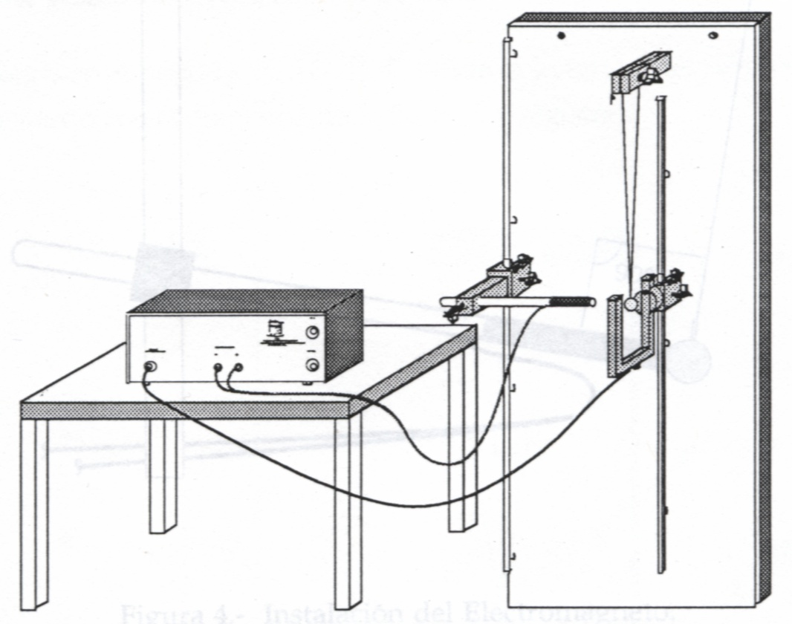
Figura 1.- Instalación del Equipo.

2.- Encienda el Contador de Oscilaciones y coloque el interruptor MODO en la posición 0. Saque ligeramente el sistema de su posición de equilibrio y déjelo oscilar.

3.- Con el péndulo oscilando, mueva el Sensor Optoelectrónico de Oscilaciones hasta que la esfera metálica interrumpa el haz infrarrojo del mismo. Esto se puede comprobar revisando que las lecturas en el Exhibidor del Contador de Oscilaciones estén cambiando; el Indicador ICA estará en estado intermitente.

4.- Mueva el péndulo fuera de la vertical (posición de equilibrio) hasta que la cuerda forme con ella un ángulo menor o igual que 10° y sosténgalo en esta posición utilizando el Electromagneto de Sujeción, tal y como se muestra en la figura 2.

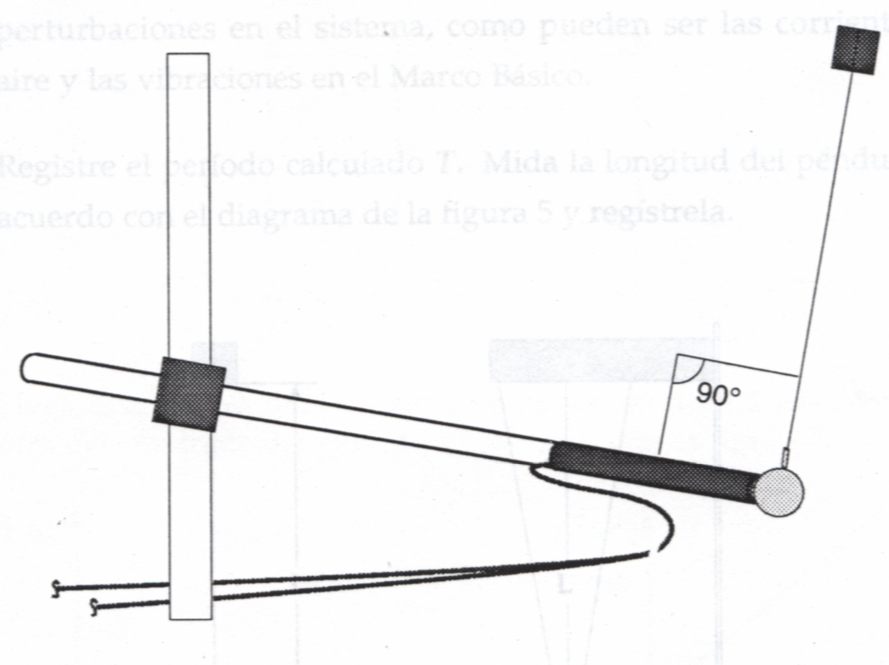
Figura 2.- Instalación del Electromagneto.

5.- Una vez colocado el Electromagneto de Sujeción, oprima sin soltar el interruptor INICIAR del Contador de Oscilaciones. Esta acción mantendrá retenida la esfera metálica.

6.- Deje de oprimir el interruptor INICIAR para que la esfera quede libre y el péndulo comience a oscilar. El Contador de Oscilaciones comenzará a registrar las oscilaciones. Inmediatamente después del ciclo 20, cambie el interruptor MODO a la posición 1 para poder anotar el número de ciclos (20), el tiempo acumulado y el período del último ciclo.

7.- Calcule el período, dividiendo el tiempo acumulado entre el número total de ciclos (20). Si existe diferencia entre el período calculado y el período del último ciclo, del orden de centésimas de segundo, repita el paso anterior asegurando que no haya perturbaciones en el sistema, como pueden ser las corrientes de aire y las vibraciones en el Marco Básico.

8.- Registre el período calculado T. Mida la longitud del péndulo, de acuerdo con el diagrama de la figura 3 y regístrela.

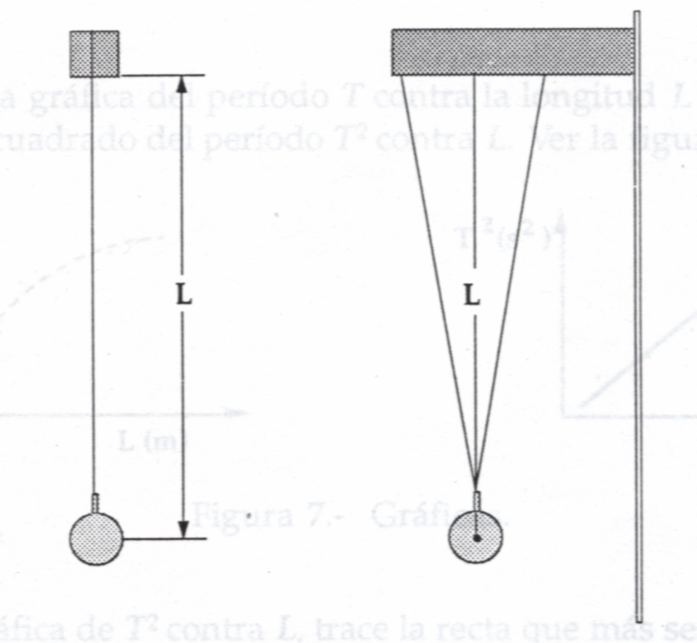
Figura 3.- Medición de la Longitud del Péndulo.

9. Repita los pasos anteriores para longitudes del péndulo de aproximadamente 0.8, 0.7,0.6, 0.5 y 0.4 m. Registre en cada caso el período y la longitud del péndulo; llene una Tabla de Datos como la que se muestra en la figura 4.

L(m) | T(s) | T²(s²) | g(m/s²)  g=4π²L/T²
Valor promedio de la aceleración de la gravedad
Figura 4.- Tabla de Datos.

10." Obtenga el valor promedio de la aceleración de la gravedad, utilizando los valores de la aceleración de la gravedad para cada punto experimental encontrado.

11.- Para encontrar un mejor resultado, en el paso 4 utilice un ángulo menor que 5°; de esta forma, se tendrá más cercana la aproximación de sen θ ≈ θ..

VI.- Discusión y conclusiones.

Compare los resultados obtenidos para las diferentes longitudes del péndulo; si las diferencias son mayores al 5%, procure medir con cuidado las longitudes.

¿Cómo influye el ángulo de la oscilación en la medición de la gravedad?

Como ejercicio adicional, encuentre el promedio del período de oscilación para un número mayor de ciclos (100, por ejemplo); encuentre los valores de g y compare con los anteriores.

VIL-Anexo.

Utilizando de la tabla de datos las columnas L y T- , podemos, mediante una estadística más formal, determinar el valor de la aceleración de la gravedad.

Realicemos una regresión lineal de T- contra L, para obtener así una ecuación de la forma:

T = mL+b

donde m es el valor de la pendiente y b es el valor de la intercepción con el eje T²- de la recta que mejor de ajusta al conjunto de datos experimentales. De la ecuación 1 tenemos que m es igual:

m = 4 π²/g

despejando g tenemos:

g = 4 π²/m

O sea que una vez obtenido el valor de la pendiente de la recta m, podemos, de esta ecuación, obtener el valor de la aceleración de la gravedad.

Este método de determinación del valor de la aceleración de la gravedad permite obtener un valor preciso de la misma, por ello recomendamos su utilización, siempre que sea posible.

